**Ce document explique la procédure à suivre pour créer un script SQL regroupant les commandes de création des structures d’un schéma d’une base de données sous Postgrès ainsi que les instructions SQL d’insertion des données du schéma.**

**Récupération du script de création du schéma**

Faire un clic droit sur le schéma et choisir « SCRIPT CREATE ».

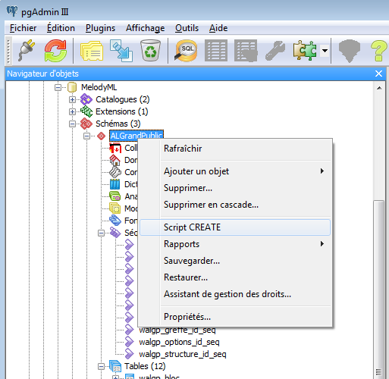

L’éditeur SQL de PgAdmin va maintenant d’ouvrir et afficher les instructions SQL de création du schéma sélectionné.

**Récupération des scripts de création des tables**

Faire un clic droit sur la table, choisir « Scripts » puis « SCRIPT CREATE ».

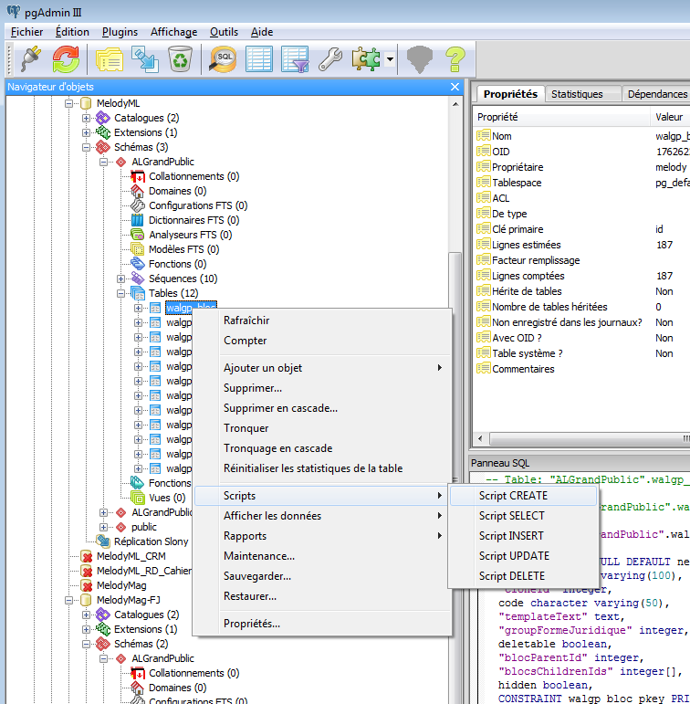

L’éditeur SQL de PgAdmin va maintenant d’ouvrir et afficher les instructions SQL de création de la table sélectionnée.

**Récupération des scripts de création des séquences associées aux tables**

Faire un clic droit sur la séquence et choisir « SCRIPT CREATE ».

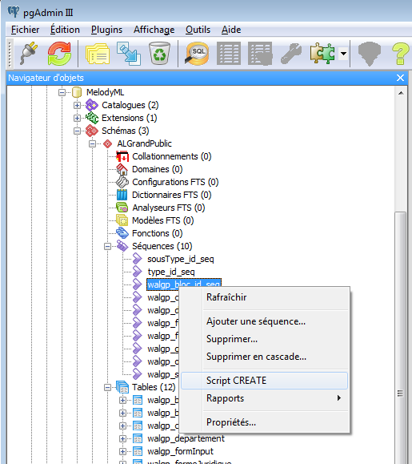

Là encore, l’éditeur SQL s’ouvre avec les instructions SQL de création de la séquence sélectionnée.

La récupération des scripts de création des **Fonctions** et des **Fonctions trigger** fonctionne de la même manière.

**Récupération des données des tables**

Faire un clic droit sur la table puis choisir « Sauvegarder... »

Une fenêtre apparait alors :

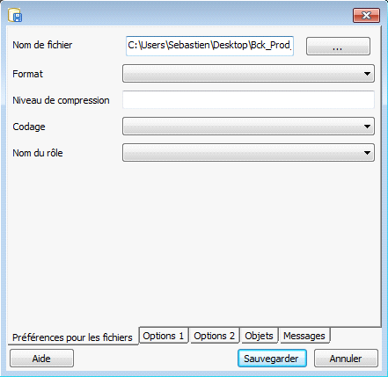

Nom du fichier : fichier qui va contenir les instructions SQL d'insertion des données.

Format : choisir « Format plat »

Codage : choisir « UTF8 »

Nom du rôle : choisir le rôle à qui appartient la base de données du schéma.

Passer ensuite à l’onglet « Options 1 »

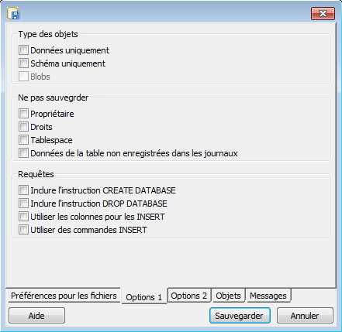

Cocher les cases « Données uniquement » et « Utiliser des commandes INSERT » et cliquer sur « Sauvegarder ». Un fichier .backup est créé et contient les instructions SQL d’insertion des données.

**Création d’un fichier SQL regroupant toutes les instructions SQL**

Si vous souhaitez créer un fichier SQL regroupant toutes ces instructions, voici quelques règles à respecter :

* Toujours placer en tout premier l’instruction de création du schéma.
* Toujours placer l’instruction de création d’une séquence avant l’instruction de création de sa table associée.
* Dans le cas d’une table de jointure, toujours placer les instructions de création des tables qu’elle utilise avant l’instruction de création de la table de jointure.
* Pour plus de rigueur, si vous souhaitez faire un unique fichier SQL regroupant les instructions de création de la structure et les instructions d’insertions de données, il est préférable de placer les instructions d’insertions de données en dernier dans le fichier.
* Les fonctions et les fonctions trigger ne dépendant pas des tables, leur placement dans le fichier n’a pas d’importance.

Exemple d’un fichier SQL complet :

*Création du schéma*

*Création de la séquence de la table1*

*Création de la table1*

*Création de la séquence de la table2*

*Création de la table2*

*Création de la table3, table de jointure entre table1 et table 2*

*Insertion des données de la table1*

*Insertion des données de la table2*

*Insertion des données de la table3*